# 项目报告

|  |  |
| --- | --- |
| 项目名： | 物联网环境监测数据中心项目 |
| 项目组： | JD2004 |
| 姓 名： | 唐世华 |

## 1.项目简介

温室大棚物联网技术，是采用不同的传感器节点和具有简单执行机构的节点(风机、低压电机、阀门等工作电流偏低的执行机构) 构成无线网络来测量土壤湿度、土壤成分、pH 值、降水量、温度、空气湿度和气压、光照强度、CO2浓度等来获得作物生长的最佳条件, 通过模型分析、自动调控温室环境、控制灌溉和施肥作业，同时发布预警信息，实现温室集约化、网络化远程管理。

所以，应用物联网技术，可达到增加作物产量、改善品质、调节生长周期、提高经济效益的目的。

那么，可以在大棚里面部署了大量的各种传感器，实时采集空气温度，湿度，土壤含水量，CO2等等数据。

然后可以使用无线传感网和通信终端实现数据的传输与检测。温室大棚无线传感通信网络主要由如下两部分组成：

1. 温室大棚内部感知节点间的自组织网络建设；
2. 温室大棚间及温室大棚与农场监控中心的通信网络建设。

前者主要实现传感器数据的采集及传感器与执行控制器间的数据交互。温室大棚环境信息通过内部自组织网络在中继节点汇聚后，将通过温室大棚间及温室大棚与农场监控中心的通信网络实现监控中心对各温室大棚环境信息的监控。

再者，可以控制终端进行对各个功能单元进行控制及测试。温室大棚环境智能控制单元由测控模块、电磁阀、配电控制柜及安装附件组成，通过GPRS模块与管理监控中心连接。根据温室大棚内空气温湿度、土壤温度水分、光照强度及CO2浓度等参数，对环境调节设备进行控制，包括内遮阳、外遮阳、风机、湿帘水泵、顶部通风、灌溉电磁阀、CO2气肥机等设备。

但是由于条件不允许，则本次项目只写整个项目的其中某一个模块，就是数据的检测中心，也就是下图中标出的部分：

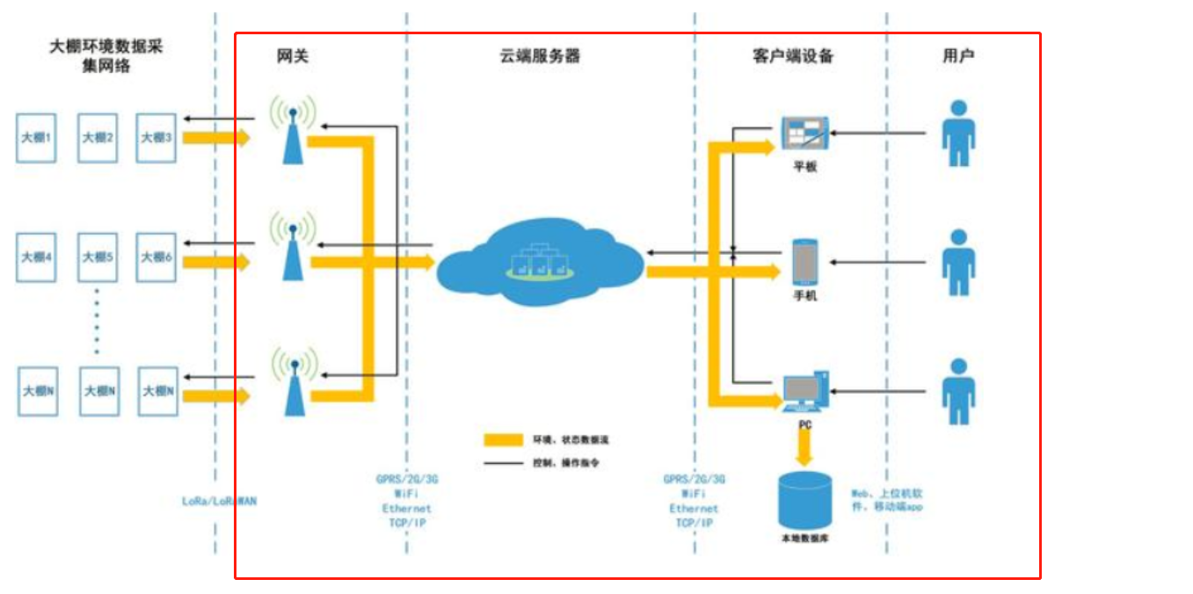

当网关把大棚里面的数据传入给服务器时并存储在文件中，如下所示：

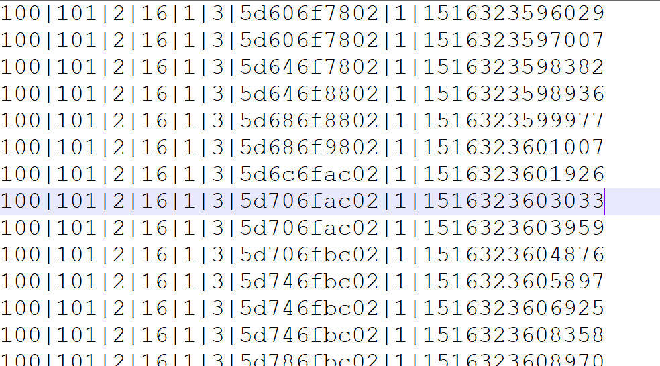

此时用户并不是识别这些数据所以我们需要将数据解析成用户识别的图形化报表。如下图所示：

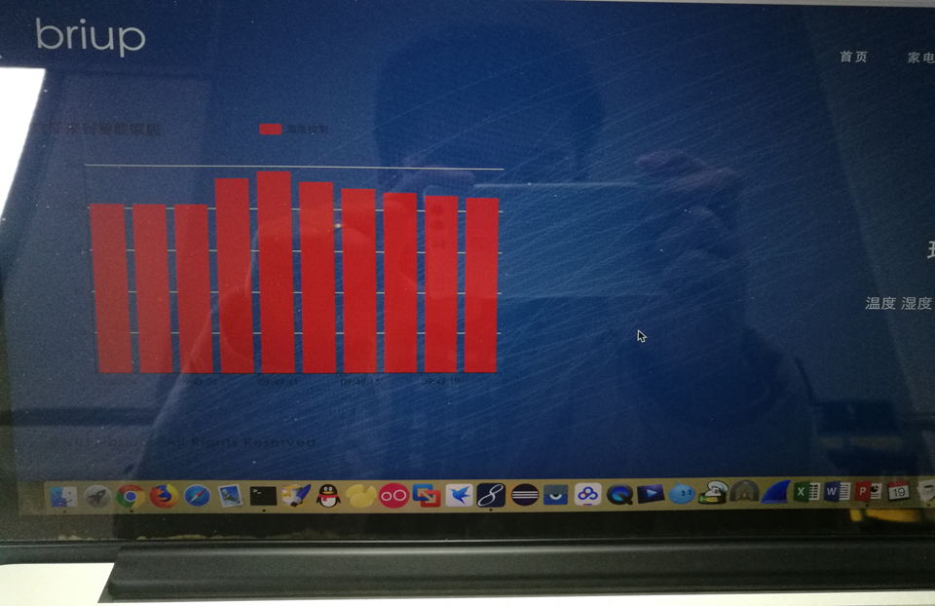 因此我们只需要对原始文件里面的数据进行解析，并且将解析好的数据进行存储，最后采用web技术将存储的数据展示成图形化报表即可。

## 2.需求分析

我们的项目分为客户端（网关）和服务端（云服务器），然而客户端又分为采集模块、日志模块、网络模块，服务端分为网络模块、入库模块、日志模块。

一、采集模块主要负责模拟从大棚里采集相关数据，并对原始数据进行解析：

例如，当原始数据为：

100|101|2|16|1|3|5854997802|1|1516361335964

100|101|2|256|1|3|001803|1|1516407619458

100|101|2|1280|1|3|032501|1|1516527589130

那么：第一部分数据：发送端的id,即传感器的id

第二部分数据：树莓派id

第三部分数据：实验箱区域id

第四部分数据：数据类型： 16代表温度和湿度数据，256代表光照强度数据，1280代表CO2数据

第五部分数据：传感器个数

第六部分数据： 指令标号 3代表接收的数据，6代表发送的数据

第七部分数据： 具体的数据 16进制要转换成10进制，(如果是16 前四位是温度数据,中间四位字节是湿度数据。如果不是16 前四位就是对应的数据)温度数据转换公式：((float)value＊0.00268127)-46.85 ；湿度数据转换公式：((float)value*0.00190735)-6

第八部分数据：数据接收成功的标志 1代表成功

第9部分数据：采集数据的毫秒数

1. 网络模块主要负责数据的传输，传送到服务器端，以便数据的存储。
2. 日志模块主要负责记录行为日志的。在项目开发过程中，我们有时候需要输出一些日志信息，一般采用的方式是利用System.out.println()方法将日志信息输出到控制台，且无法控制日志格式。那么我们就会利用到一个日志框架--log4j框架，进行分级别控制日志的输出及开关，且按不同的类和包进行输出控制，控制日志不同的输出位置，以达到优化一般的system.out的输出语句。
3. 入库模块主要负责实现数据的存储，保证数据的完整性，安全性，可靠性。

## 3.系统实现

**1.采集模块：（说明）**

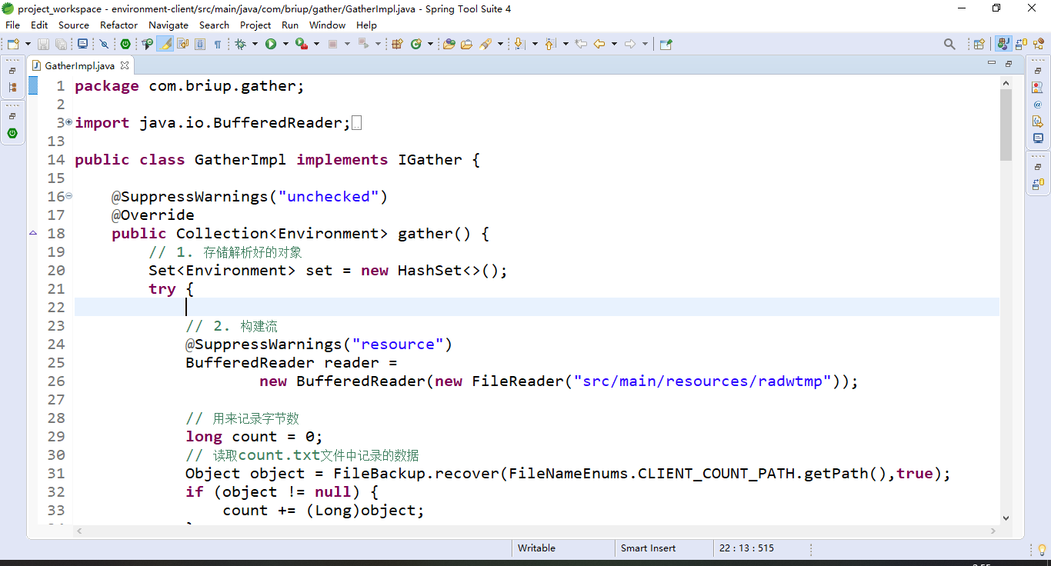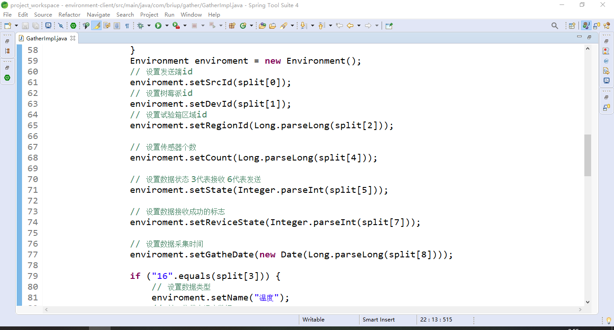

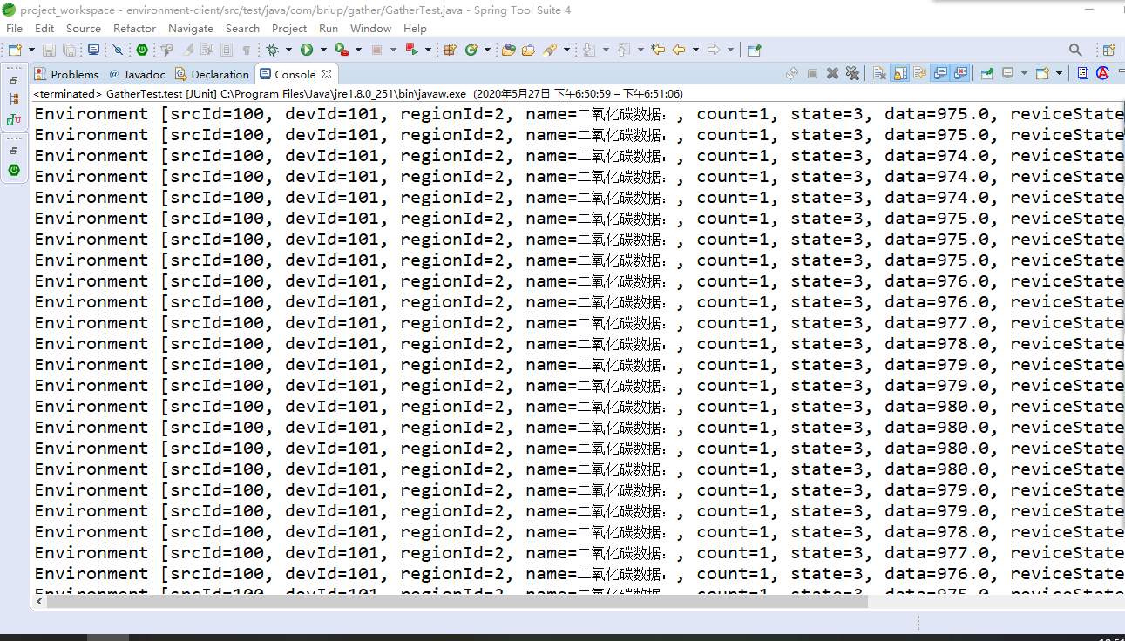

**2.网络模块：（说明）**

**客户端：**

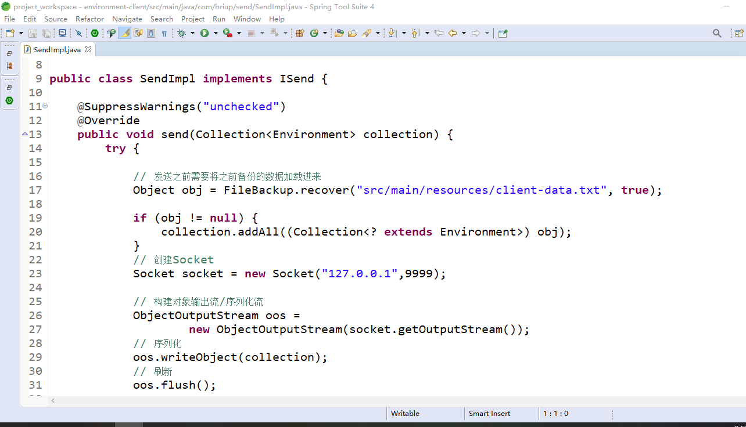

**服务端：**

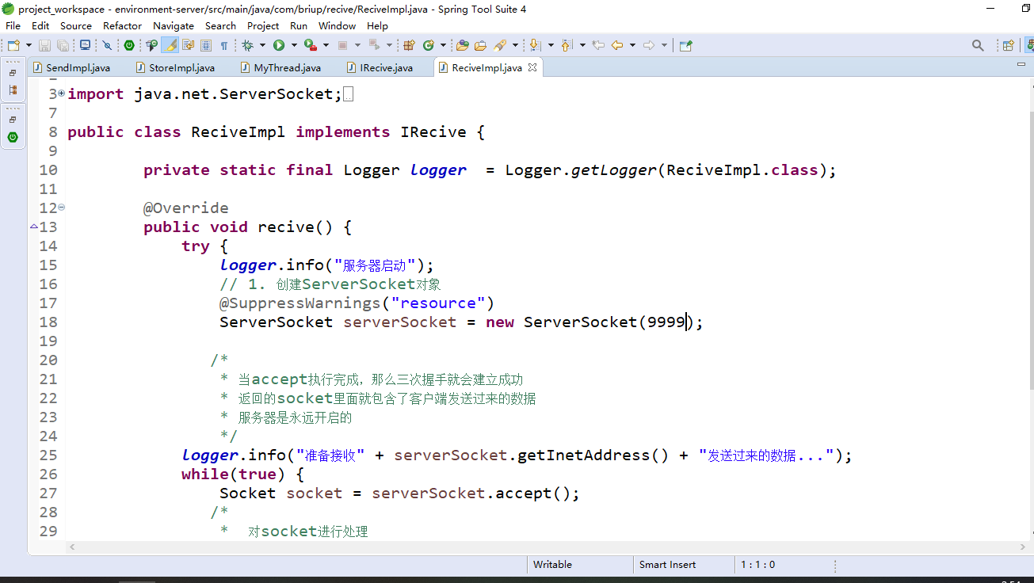

**3.入库模块：（说明）**

**建表：**

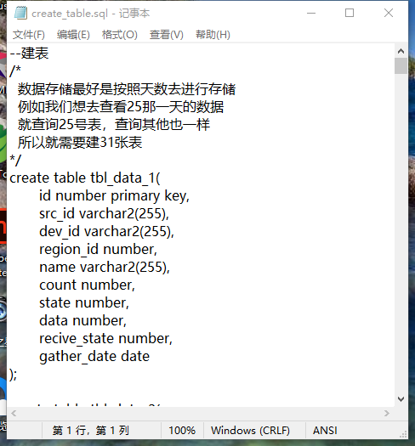

**存储数据，利用线程去处理：**

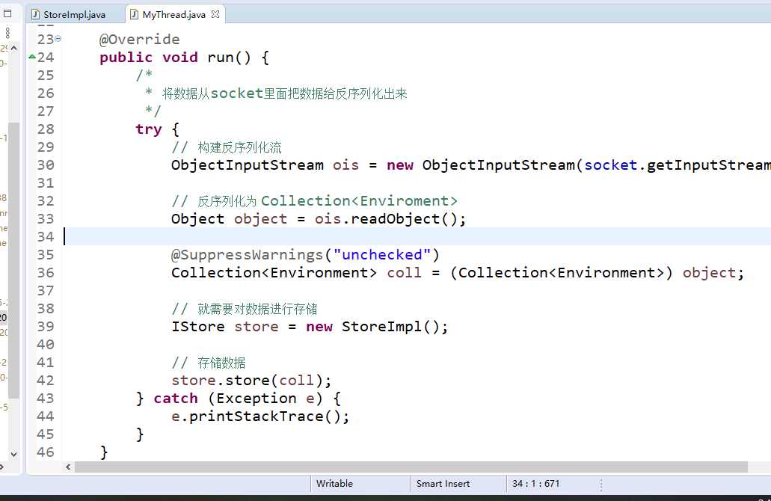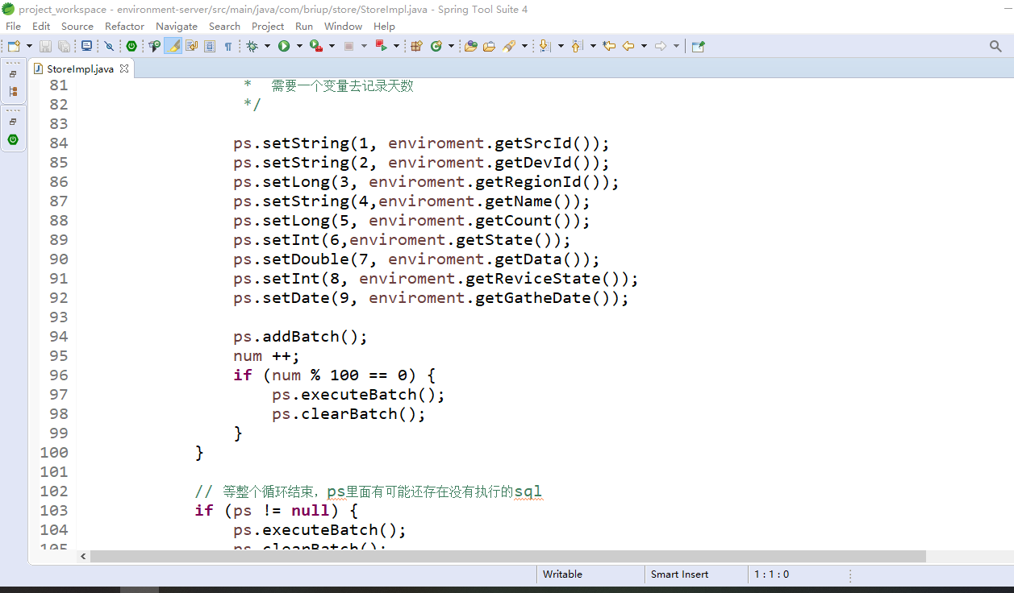

**存储成功，并可以在数据库中查看到数据：**

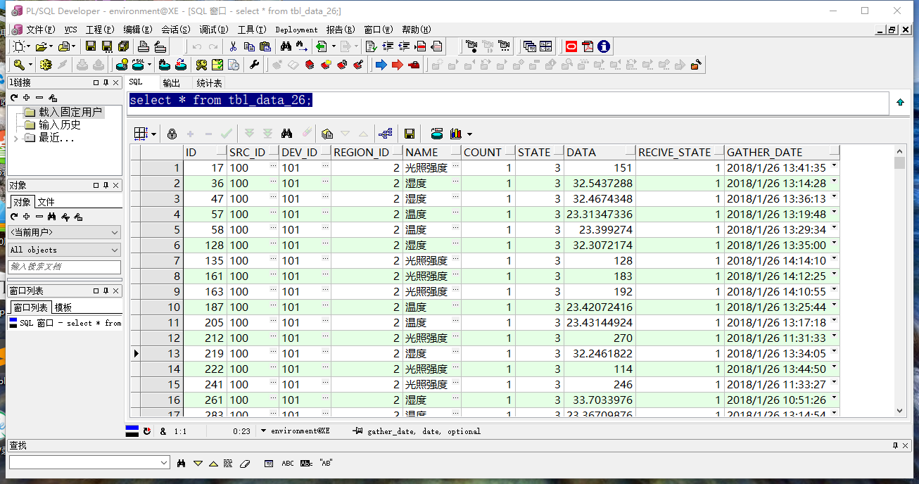

**4.日志模块：（说明）**

**导入log4j的依赖**



**然后根据配置进行创建并运用Logger对象**

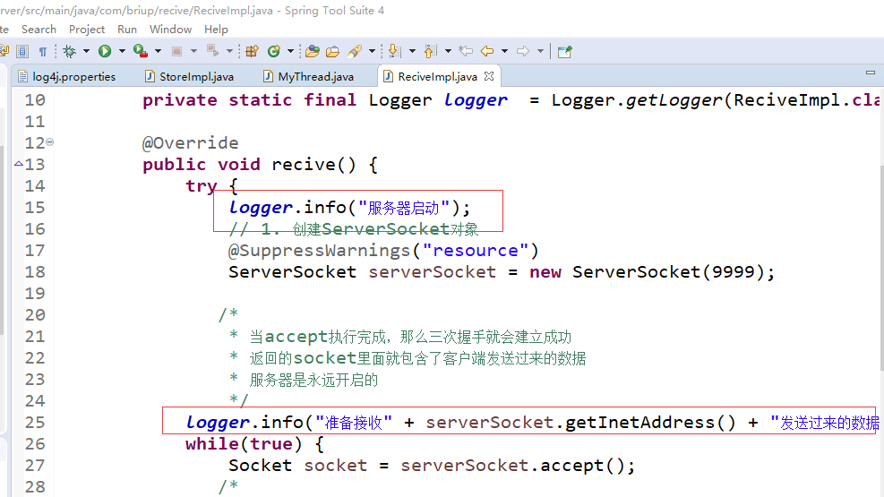

**服务端运行出来在控制台的日志信息**

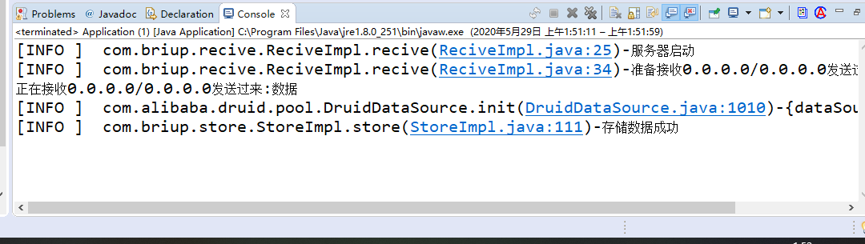

1. **配置模块：（说明）**

**日志log4j的配置**

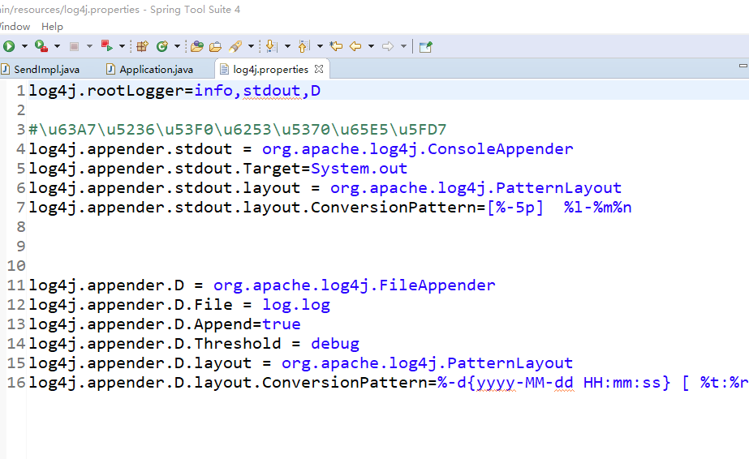

**为了不写死数据库的连接而写的jdbc配置文档：**

